第４学年○組 学級活動（１）指導案
令和3年○月○日（○）第○校時
指 導 者 ○ ○ ○ ○

１ 議題 「４年○組ミニオリンピックをしよう」（ア 学級や学校における生活上の諸問題の解決）

２ 議題について
- 児童の実態
本学級の児童は学級での活動に対し前向きで意欲的に取り組むことができる児童が多い。休
み時間には学級のために行動する姿が多く見られる。自分の仕事に責任をもって取り組もうと
する意識が高く、係活動に進んで取り組んだり学級会で決まったことをすぐに実行したりする
ことができる。
学級活動については、学級会を繰り返し行う中で、学級会の進め方や話合いの基本的な約束
を共通理解している。これまで、「4年○組よろしくね会をしよう」「クラスのキャラクターを
つくろう」などの議題で話し合い、実践を積み重ねてきた。これらの活動にみんなで協力して
取り組み、自分たちの思いを実現する喜びを味わったり友達のよさを見つけたりしたことから
クラスに対する愛着も高まっている。しかし、学級会の際に自分の意見に自信がもてず話合い
を人任せにしてしまったり、友達の意見を傾聴できず合意形成に向けて意見を出し合ったりす
ることが難しい現状がある。このような児童に対して、学級会ノートの記入をグループの形で
行い理由を書かせたり、話合いの模範となった児童の言動を称賛し、話合いの仕方や合意形成
の方法を具体的な場面をもとに価値づけたりするなどの働きかけをしている。また、本校で行
っている学級会アンケートでは、問６「クラスのためにがんばっていることはありますか」に
おいて、できる・どちらかといえばできる６８％、どちらともいえない・どちらかといえばで
きない・できない３２％という結果となった。他項目と比較すると最も結果の数値が低いため、
集団で協力し役割を果たす活動を通して児童に自己有用感をもたせたい。
- 議題選定の理由
本議題は、計画委員が提案された議題の中から時期や提案理由を吟味して選定したものであ
る。児童に「コロナ禍で友達との関わりが以前よりも減っているので心をつなげる活動をした
い」「東京オリンピックで選手同士が認め合う姿を見て感動したから、クラスでミニオリンピッ
クをすることで関わりを深めたい」という思いが芽生え提案に結びついた。他にも「2分の1
成人式をしよう」「秋の読書会をしよう」という議題もあったが、夏季休業中に東京オリンピッ
クが開催された背景もあり今の時期にふさわしい議題にしたいという考えから計画委員の選
定をもとに、学級全体に諮り今回の学級会の議題として決定された。
「競技は何をするか」「ミニオリンピックを盛り上げる工夫」「役割分担」という３点で提案
理由や実現可能であるかということを意識させながら話合いに参加させていきたい。また、ミ
ニオリンピックで競い合うことに重きを置くのではなく友達の頑張りを認め、互いに励まし合
ったり称え合ったりする経験を通して学級内の人間関係を深め、自分たちでよりよい学級生活
を実現する喜びを感じさせたい。

３ 第３学年及び第４学年の評価規準
よりよい生活を築くための  知識・技能 | 集団や社会の形成者としての  思考・判断・表現 | 主体的に生活や人間関係を  よりよくしようとする態度
みんなで学級生活を豊かにするために他者と協働して取り組むことの意義を理解している。  自分なりの理由をつけた意見の発表の仕方や意見の比べ方やまとめ方を理解し、活動の方法を身に付けている。 | 学級生活を豊かにするために、問題を発見し、解決方法について理由などを比べ合いながら合意形成を図り、見通しを持って、協力し合い実践している。 | 学級生活を豊かにするために、見通しをもったり振り返ったりしながら、自己の考えを生かし、役割を果たして集団活動に取り組もうとしている。
４ 事前の活動
日時  活動の場 | 児童の活動  〇計画委員会 ●全員の活動 | 指導上の留意点 | ◎目指す児童の姿  【観点】（評価方法）
○月○日（○）  業間休み | 〇議題ポストを確認し、選定する。  〈提案された議題〉  - 「2分の1成人式がしたい」  - 「4年○組ミニオリンピックがしたい」  - 「秋の読書会がしたい」 | ・議題選びの視点とし  て、今の時期にふさわしいものであるか学級で話し合う価値のある議題かについて考えることを助言する。
○月○日（○）  朝の会 | ●議題を決定する。 | ・計画委員を中心に、学  級全員で決定する。 | ◎学級生活をよりよくするために、進んで議題を考えたり、選んだりしようとしている。【態】  （提案カード、観察）
○月○日（○）  業間休み | 〇活動計画を作成する。  （提案理由、めあて、話し合うこと、決まっていること、役割分担等） | ・提案者の思いや願い  が学級全体の共通の問題になるように提案理由を深めるようにする。  ・日時や場所などの条  件を教師が設定する。  ・前回の反省を生かそ  うとする視点をもって話合いのめあてを考えるよう助言する。 | ◎計画委員会の役割、4年1組ミニオリンピックに向けた話合いの進行の仕方等を理解している。  【知・技】  （活動計画・観察）
○月○日（○）  朝の会 | 〇話し合うことを全員に知らせる。  ●学級会ノートに自分の考えを記入する。 | ・話し合うことや決ま  っていることを共通理解できるようにする。  ・提案理由に沿った意  見と意見を出した理由が書けるように助言する。  ・オリンピックを想起  させるために具体的な場面や様子などを紹介し、イメージを共有する。
○月○日（○）  業間休み  昼休み | 〇全員の学級会ノートに目を通し、書かれた意見を短冊に整理する。  〇話合いの進行の仕方を練習する。 | ・話合いの見通しが持  てるようにする。  ・意見の分類について  考えられるよう助言する。  ・学級会の流れを予想  し、決定へのおおまかな道筋を考えながら練習できるようにする。
○月○日（○）  モジュール | 〇出された意見を全員に知らせる。  ●意見について説明し、共通理解をする。 | ・個々のイメージを全体  に共有する。

５ 展開
- 本時のねらい
よりよい学級生活をつくるため、友達を励ましたり認め合ったりしながら、学級の仲間との
仲を深められる４年○組ミニオリンピックの計画を考えることができるようにする。
- 児童の活動計画
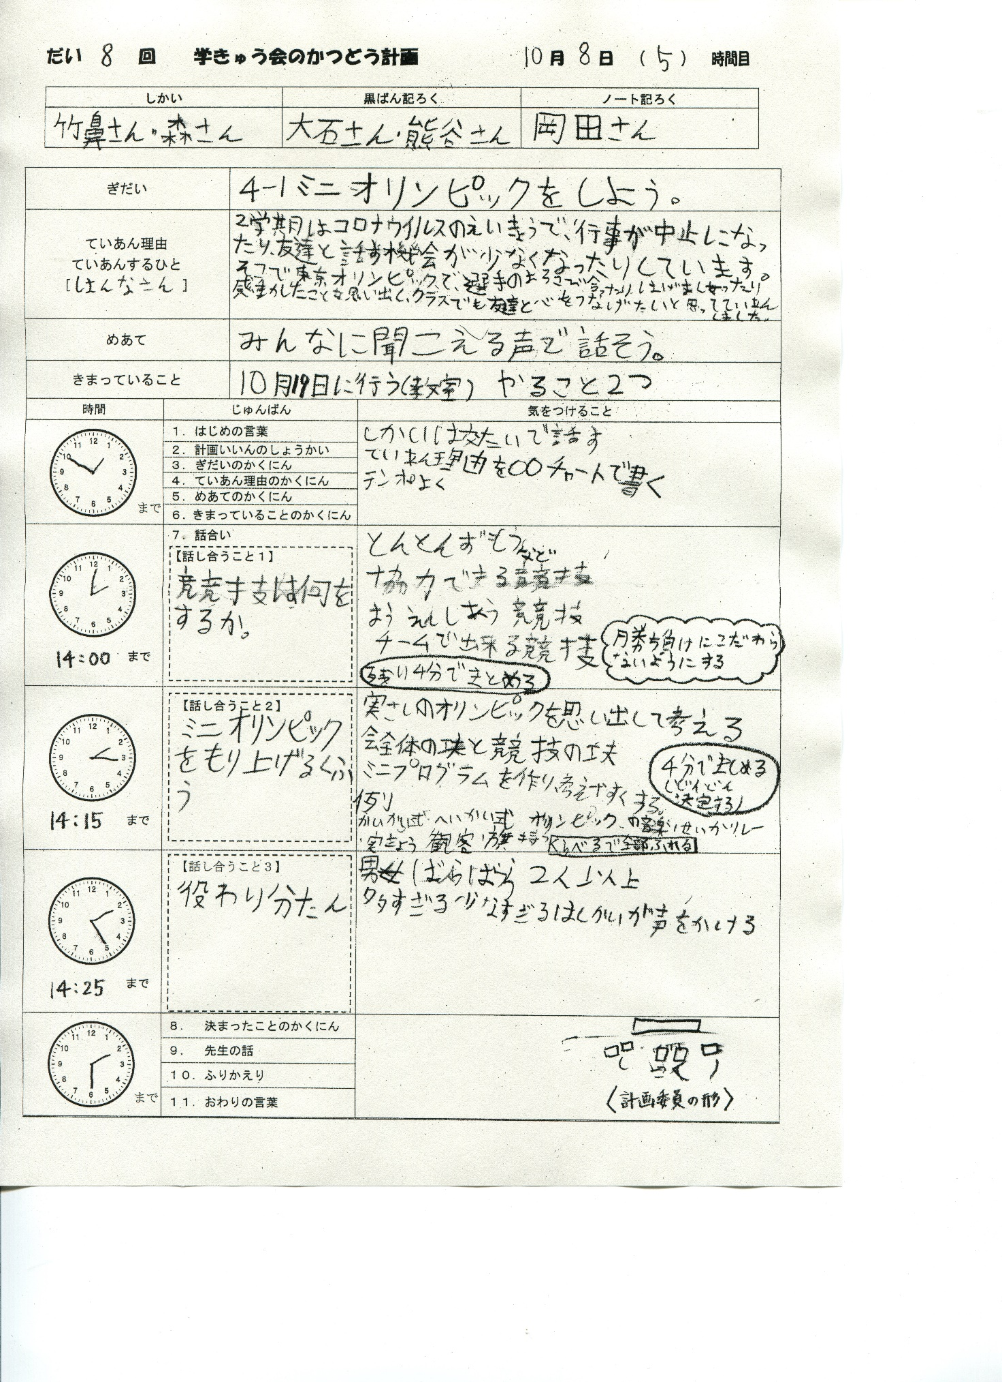

（３）教師の指導計画
活動の計画 | 指導上の留意点 | ◎目指す児童の姿  【観点】（評価）
１ はじめの言葉  ２ 計画委員の紹介  ３ 議題の確認  ４ 提案理由の確認  ５ 話合いのめあての確認  ６ 決まっていることの確認  ７ 話合い  話し合うこと①  「競技は何をするか」  話し合うこと②  「ミニオリンピックを盛り上げる工夫」  話し合うこと③  「役割分担」  ８ 決まったことの確認  ９ 先生の話  １０ ふり返り  １１ 終わりの言葉 | ・意欲を高めるため元気よく挨拶するよう事前に指導する。  ・自分のめあてが具体的に言えるよ  うに、事前に指導する。  ・黒板に目立つよう表記する。  ・日時や場所については、あらかじめ教師の方で決めておく。  ・話し合うこと①は「くらべ合う」段階から進められるよう、事前に短冊を背面黒板に掲示しておき、出されている意見を全員で共通理解できるようにしておく。（はじめに追加の案を確認する。）  ・話し合うこと②は出し合った意見を分類してから「くらべ合う」段階に入る。  ・話合いが混乱したとき、ねらいや提案理由などから大きくそれた場合、話合いを深めるときは話合いを止めて指導助言をする。  ・自分の意見に固執せず、納得した上で考えを変えるなど、折り合いをつけることも必要であることについて助言する。  ・終末の助言では、①合意形成した  ことへの価値付けや集団への称賛、②次へつながる今後の課題、③計画委員への労いについて簡潔に述べ、特に前回の話合いと比べての変容について称賛する。  ・よかった点や課題について自己  評価し、友達のよかった点などについても相互評価できるように助言する。 | ◎理由を明確にして考えを伝えたり、自分と異なる意見も受け入れたりしながら、集団としての目標や活動内容について合意形成を図っている。  【思・判断・表】  （観察・学級会ノート）

６ 事後の活動
日時 | 児童の活動 | 指導上の留意点 | ◎目指す児童の姿  【観点】（評価）
【○月○日（○）朝の会】  【○月○日（○）～○月○日（○）休み時間】  【○月○日（○）  ○校時】 | ・決まったことを学級活動コーナーに掲示する。  ・役割分担が決まっていなければ係の役割分担をする。  ・係ごとに準備をする。朝の会・帰りの会などで経過報告をする。  ・「4年○組ミニオリンピック」  ・会終了後、振り返りを  記入する。 | ・短冊を活用する。  ・係は必ず複数人で担当し、協力して活動できるようにする。活動の途中経過を報告し合い、活動意欲を継続できるようにする。  （男女混合が望ましい。）  ・自分の態度を振り返るとともに、友達のよいところについても認められるように助言する。  ・よかった点や改善点などを話し合い、次の活動につなげるようにする。 | ◎ミニオリンピックの目的を考えながら友達と協力して取り組んでいる。  【思・判・表】  （振り返りシート、観察）  ◎ミニオリンピックを振り返り、自分のよさや友達のよさに気づいたり、次の活動に生かそうとしたりしている。  【態】  （振り返りシート、観察）

